|  |  |  |
| --- | --- | --- |
| 協賛プラン | 協賛内容 | 備考 |
| 距離表示スポンサー  （１ｋｍ、３ｋｍ、５ｋｍ  １０ｋｍ、１５ｋｍ，２０ｋｍ　など） | ５万円 | 距離表示板への記名  プログラム広告　１頁 |
| 応援看板スポンサー  （上り前、下り前　など） | ５万円 | 応援看板への記名  プログラム広告　１頁 |
| プログラムスポンサー　１頁 | ３万円 | プログラム広告　１頁 |
| プログラムスポンサー　１/2頁 | ２万円 | プログラム広告　１/2頁 |
| プログラムスポンサー　１/４頁 | １万円 | プログラム広告　１/4頁 |
| 物品協賛（参加賞、副賞提供) | 協賛・協力内容をご記入ください  （例　バナナ　200本　など） | |

角田山一周ハーフマラソン大会　協賛・協力 募集要項

【看板広告　内容】

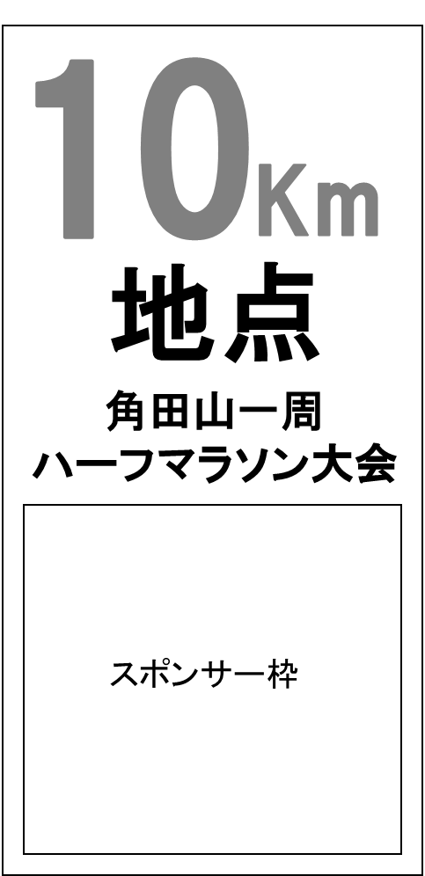

●距離表示看板

１ｋｍ、３ｋｍ、５ｋｍ、

１０ｋｍ、１５ｋｍ，２０ｋｍ　など

●応援看板

上り坂前、下り坂前　など

左図は、制作イメージ

【プログラム広告　内容】

①

②

③

●広告サイズ

①A4　1ページ

左右　180mm ☓ 天地　264 ｍｍ

②A4　1/2ページ

左右　180mm ☓ 天地　128 ｍｍ

③A4　1/4ページ

左右　180mm ☓ 天地　 60 ｍｍ

掲載内容、ロゴ、版下データは、ご用意くださいますようお願い申し上げます。

制作については、個別に相談させていだきます。

※広告データはファックスまたはメールにて送付をお願いいたします。

ファックス　０２５６－７２－４１２２

メール　　[kakudahm@nishikan-sports.com](mailto:kakudahm@nishikan-sports.com)

角田山一周ハーフマラソン大会実行委員会　宛

**FAX ０２５６－７２－４１２２**

令和　　　年　　　月　　　日

企業（店）名

〒

住　　　　所

ご担当者さま

電話／　　　　　　　　　　FAX／

|  |  |  |  |
| --- | --- | --- | --- |
| 希望に〇 | 協賛プラン | 協賛内容 | 備考 |
|  | 距離表示スポンサー  （１ｋｍ、３ｋｍ、５ｋｍ  １０ｋｍ、１５ｋｍ，２０ｋｍ　など） | ５万円 |  |
|  | 応援看板スポンサー  （上り前、下り前　など） | ５万円 |  |
|  | プログラムスポンサー　１頁 | ３万円 |  |
|  | プログラムスポンサー　１/2頁 | ２万円 |  |
|  | プログラムスポンサー　１/４頁 | １万円 |  |
|  | 物品協賛（品参加賞、副賞提供) | 協賛・協力内容をご記入ください  （例　バナナ　200本　など） | |

**第9回　角田山一周ハーフマラソン大会　協賛・協力申込書**

【支払方法】☑ の記入をお願いします。

□銀行振込

□持参　※直接事務局までご持参ください。受付時間　平日10：00～17：00

□集金　※申込書を受理した後、事務局よりご連絡させていただきます。

※申込期間　　令和５年１２月１日(木)から令和６年１月２0日(土)

振込先：巻信用組合　本町支店（普通預金）０２８４８９４

角田山一周ハーフマラソン大会実行委員会　代表　五十嵐　光一　　　　カクダヤマイッシュウハーフマラソンタイカイジッコウイインカイ ダイヒョウ　イカラシ　ミツカズ

※領収書は原則として金融機関が発行する振込受領書で代えるものとします。

別途、領収書を希望される方は下記事務局までお問い合わせください。

事務局：新潟市西蒲区峰岡580番地　西蒲区スポーツ協会内

　　　　　　　　TEL0256-73-1233　FAX0256-72-4122　　担当　若杉、白井